Braas Rubin 9V Royalgrau Flächenziegel 1/1 gelocht (Obergr.hain)
BMI Deutschland BRAAS

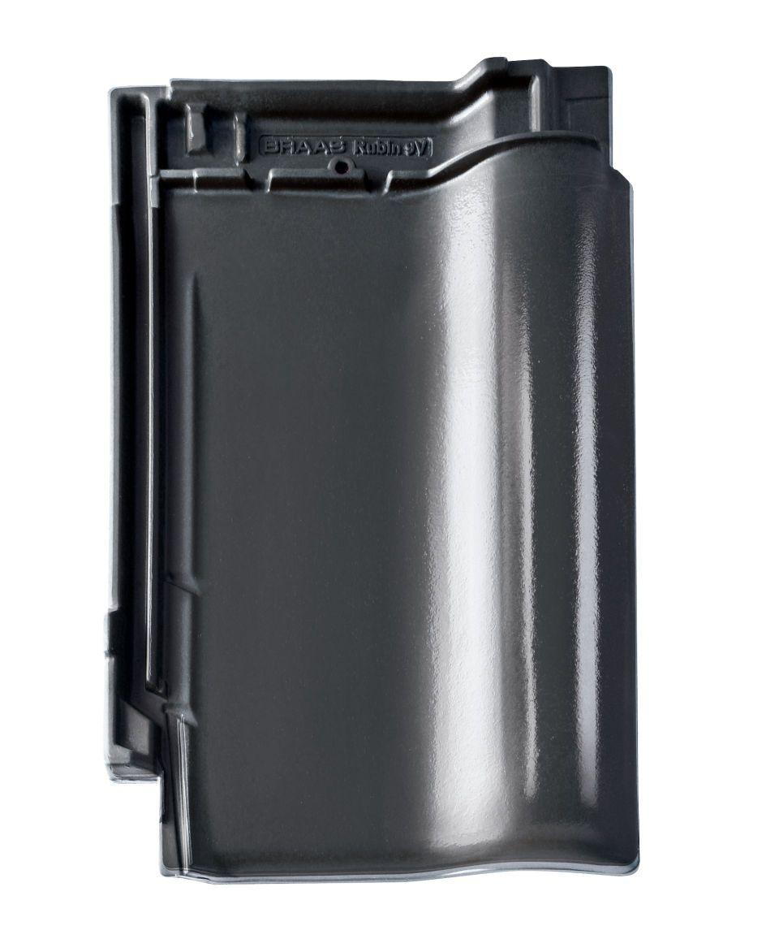Eigenschaften
GTIN:
4019503144933
HAN:
08690149
Art Dachziegel
Flachdachziegel
Farbton
grau
Format
Ganzer Ziegel
Oberfläche
glasiert
Werkstoff
Ton
Breite (mm)
313,00
Länge (mm)
472,00
Deckbreite (mm)
265,00
Decklänge (mm)
370,00 - 400,00
Farbtonbezeichnung Hersteller
Royalgrau

